8 Оператор цикла с предусловием

1 Дана последовательность символов, оканчивающаяся точкой. Определить находятся ли символы в порядке возрастания.

2 Вычислить с точностью ε сумму
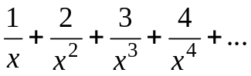

3 Вычислить выражение

sin(1)–sin(sin(1.1))+sin(sin(sin(1.2)))–… + sin(sin(……sin(2)))

Ответ: 0.20452

